导师简介
姓名 | 熊标 | 籍贯 | 湖北麻城 | 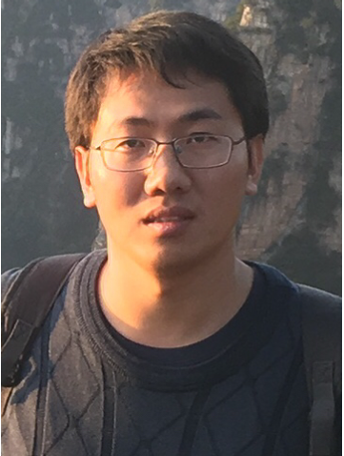
性别 | 男 | 出生年月 | 1992.02
学历学位 | 博士 | 职称 | 副教授
毕业院校 | 大连理工大学 | 指导专业 | 光学工程
研究方向 | - 量子光学：基于量子控制的量子光学效应及其应用  - 量子精密测量：基于光-力-磁混合系统的弱信号精密测量  - 量子信息与量子计算：光子辐射、调控及其编码  - 人工智能：机器学习算法及其在数学和物理中的应用
教学成果 | 截止2024年6月：  - 指导1名研究生获国家奖学金，2名研究生成功考取博士  - 指导本科生发表SCI论文1篇，获软著版权1项，获省级以上竞赛奖项10余项  - 主持湖北师范大学教学研究项目，并结项
主要社会兼职 | 无
个人荣誉 | - 获湖北师范大学2021年度、2022年度教学优秀  - 获湖北师范大学2021年度、2023年度综合优秀  - 获九三学社黄石市2023年度优秀社员
主要代表性成果 | 主持项目：国家级1项，省级2项：  - 基于光-力-磁混合系统的精密测量器件设计(2024/03-2026/03)，2024AFB830，湖北省自然科学基金面上项目  - 基于量子控制的压缩及其应用的理论研究(2021/01-2024/12)，12104141，国家自然科学基金青年项目  - 腔光力系统非可解边带下非经典效应的理论研究(2020/01-2022/06), Q20202503, 湖北省教育厅科学研究计划中青年人才项目  发表文章：SCI论文20余篇，引用280余次：  - ORCID：https://orcid.org/0000-0003-4634-3132  - 谷歌：https://scholar.google.com/citations?user=2_sohY0AAAAJ&hl
联系方式  （电话或邮箱） | Email：biaoxjw@hbnu.edu.cn

